1. **蓝牙与手机连接测试**
2. API参考：[蓝牙 API - ESP32 - — ESP-IDF 编程指南 latest 文档 (espressif.com)](https://docs.espressif.com/projects/esp-idf/zh_CN/latest/esp32/api-reference/bluetooth/index.html)



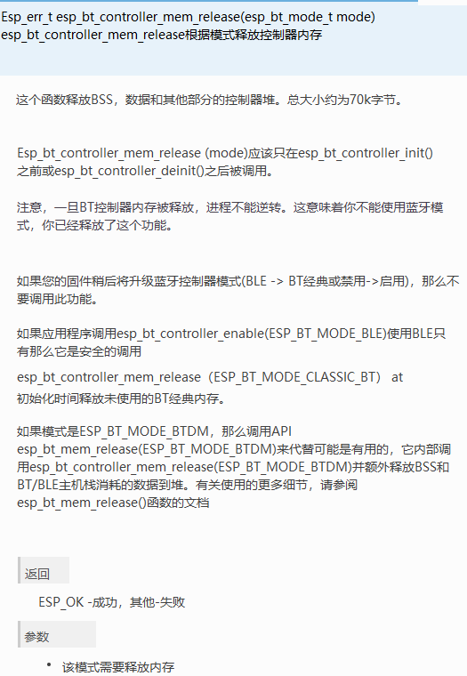



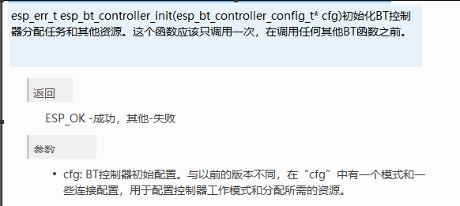



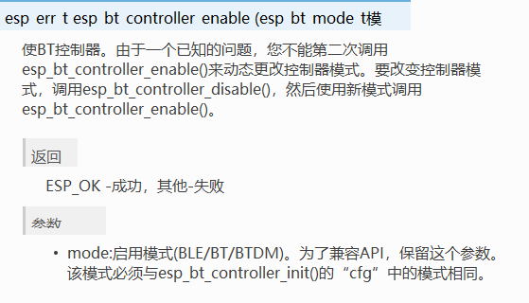



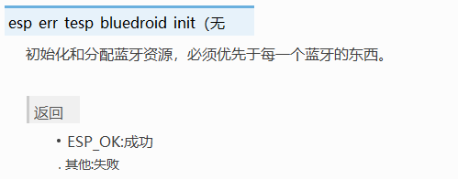



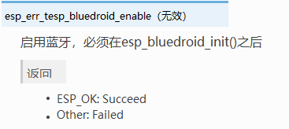



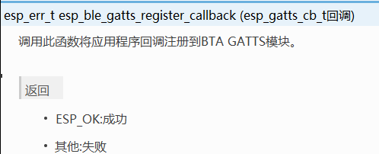



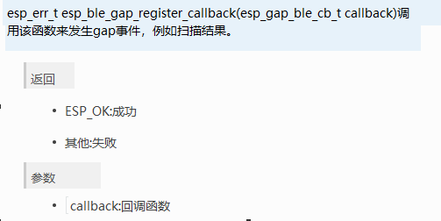



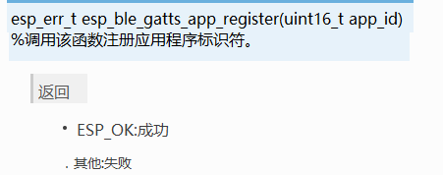

1. 程序分析

11